ЛАБОРАТОРИЯ КРАСОК

Готовим краски сами
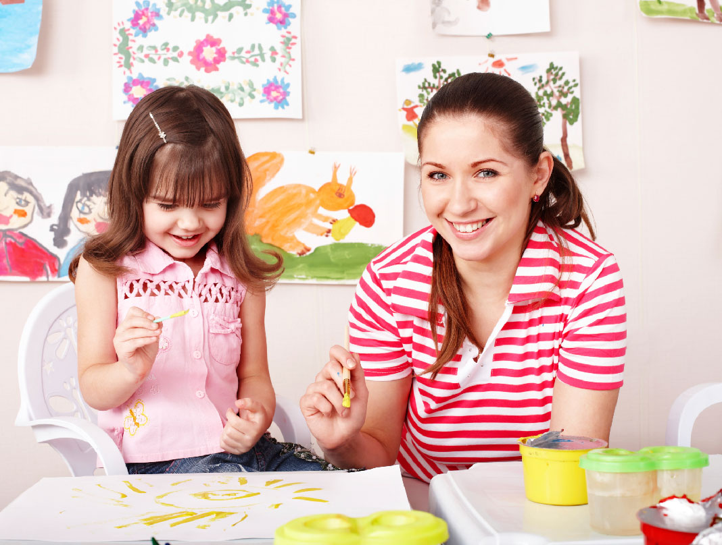
Рисование – процесс удивительный и увлекательный, тем более, если
рисовать красками, сотворёнными своими руками из того, что можно есть…
Краски из овощей получаются нежными, прозрачными. Их можно сравнить с акварелью.
Коричневая краска получается из крепкого кофейного настоя, а также из чайной заварки.
Зеленая – из листьев шпината, которые протирают через мясорубку и отжимают сок. Можно проще: отварите петрушку (надо много веточек), травку уберите, а зелёной водичкой можно красиво рисовать.
Красную и розовую краски делают из сока вишни, клубники, малины, клюквы, брусники, смородины, кизила, черноплодной рябины и сока свеклы.
Чтобы получить краситель из свеклы, ее режут на мелкие кусочки и варят в подкисленной воде 5-10минут, после кипения отвар процеживают.
Оранжевая краска получается из соединения красной и желтой. Используют и сок лимона, смешанный с мандариновой цедрой. Готовые краски лучше хранить в холодильнике в стеклянной посуде из темного стекла или в темном прохладном месте.
Самые безопасные краски – пищевые продукты. Они идеально подходят для первых уроков рисования. Постарайтесь сделать так, чтобы ребёнок понял, когда едой можно играть, а когда её надо есть. Или же используйте продукты, которые не даёте ребёнку. В качестве красок можно использовать цветной фруктовый йогурт или детский творожок. Подойдут также и овощи (варёная свёкла, морковь, зелень) и красные ягоды.
На подносе или детском столике можно сделать лужицу. Позвольте малышу размазать её. Покажите, как из лужицы делается «ручеёк», как смешиваются две лужицы. Ягодки можно раздавливать – на том же подносе или на листе бумаги.
Интересно ребёнку будет смешивать разные цвета, а для обогащения тактильных ощущений можно использовать материал разной температуры.
Рисовать можно не только овощами и фруктами. Краски для пальчикового рисования прекрасно получаются из обычной манной каши - ее нужно лишь разделить на порции и добавить в каждую безвредные пищевые красители. Каша должна быть не очень жидкой, тогда мазки пальцами получаются насыщенными, густыми. Но обязательно добавьте ещё и клей. Тогда картины точно можно будет поместить в рамочку. Это вариант красок похож на гуашь.
К манным краскам можно предложить дополнения в виде ягодок для украшения "шедевра" или ложечки варенья (джема) для создания более насыщенного колорита. Конечно, очень скоро продуктовая картина превратится в однородную и не слишком привлекательную внешне массу. Но увлекательность процесса для ребенка гораздо важнее конечного результата. У малыша еще не сформировано образное мышление, поэтому пока не стоит искать в его рисунках особого смысла - он просто наслаждается и радуется всему, что делает. Кстати, родителям тут тоже есть, чему порадоваться. В результате "художественных" упражнений детские пальчики хорошо потренировались, ребенок получил богатую гамму тактильных ощущений, стимуляция которых способствует развитию его мозговой деятельности и мышления - эта взаимосвязь давно доказана учеными.
А вот ещё один рецепт самодельных красок (как гуашь).
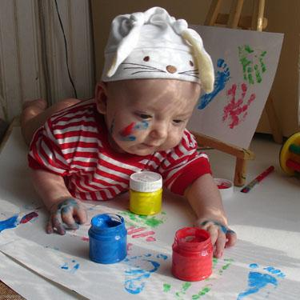
Самодельная краска для рисования пальцами: Разведите в кастрюльке 225г крахмала небольшим количеством холодной воды. Добавьте 900мл кипятка. Подержите кастрюльку на огне, непрерывно помешивая содержимое, пока клейстер не сварится. Снимите с огня, добавьте 40г мыльной стружки. Хорошо размешайте. Разлейте содержимое по баночкам, дайте остыть и добавьте в каждую баночку различные пищевые красите ли. Кроме этого, любую другую жидкую краску можно загустить с помощью муки, соли, крахмала или манной крупы. Это позволяет создавать краски с самыми различными свойствами. .

Воспитатель по изодеятельности: Лавбина Светлана Олеговна

